**VCW 0:3 – Potsdam mit mehr Drive**

(VCW / Wiesbaden / 09.02.2025) Man hatte sich viel vorgenommen, aber am Ende reichte es nicht, um den Favoriten aus Potsdam am Samstagabend ernsthaft zu gefährden. Das 0:3 (21:25, 19:25, 23:25) ist gleichbedeutend mit einem satten Achtpunkteabstand auf den fünften Tabellenplatz der 1. Volleyball Bundesliga Frauen, den jetzt der an diesem Wochenende spielfreie VfB Suhl LOTTO Thüringen belegt (30 Punkte). Die Brandenburgerinnen haben sich mit 32 Zählern wieder auf Rang 4 verbessert.

Der VCW hätte an diesem Abend in der Potsdamer MBS Arena eine überdurchschnittliche Leistung benötigt, um Zählbares mitzunehmen. Man zeigte zwar einige gute Ansätze vor allem in der Blockarbeit, hielt in den ersten beiden Sätzen das Spiel länger offen und konnte mit Zwischenhochs Lebenszeichen senden. Der SCP aber war immer dann auf der Höhe, wenn es geboten war. Die Gastgeberinnen schlugen beständig mit großem Druck auf und waren auch im Block jederzeit gefährlich.

Wiesbaden hoffte vergeblich auf Mattigkeit der Potsdamerinnen. Das Team von Cheftrainer **Riccardo Boieri** hatte am Mittwoch mit einer Energieleistung im Halbfinal-Hinspiel des CEV Challenge Cup gegen den Roma Volley Club einen 1:2-Satzrückstand aufgeholt und den Tiebreak mit 15:9 gewonnen. Gegen den VCW war indes kein Substanzverlust spürbar. Die Hessinnen müssen sich nun sammeln, um am kommenden Mittwoch (12.02, 2025; 19:30 Uhr) im schweren Heimspiel gegen Triple-Sieger Allianz MTV Stuttgart bestehen zu können.

**Erster Satz (21:25 = 0:1)**

Starker Beginn des VCW … Vom anfänglichen Rückstand (2:4) und einer sehr präsenten US-Diagonalen Danielle Harbin (schlug auch prima auf) ließen sich die Hessinnen nicht entmutigen. Nach dem 4:4 verschaffte man sich einen Dreipunktevorsprung (8:5). Die Annahme passte, der Block war mehrfach zur Stelle. Bis dahin standen zwei Aufschlagfehler und ein Ass durch US-Mittelblockerin Rachel Gomez zu Buche. Nun fand sich Potsdam besser zurecht (8:8), vermochte sich aber nicht abzusetzen. Beide Teams agierten bis zum 16:16 auf Augenhöhe. Die besseren Lösungen kamen dann von den Gastgeberinnen. Und beim 18:23 schien die Sache klar … der VCW schaffte nochmal drei Punkte in Serie (21:24), mehr war aber nicht drin. Potsdams US-Mittelblockerin Sabrina Starks machte schließlich den Sack für ihr Team zu.

**Zweiter Satz (19:25 = 0:2)**

Ähnlicher Satzverlauf im zweiten Kapitel: Bis zum 8:8 war das Match offen. Dann brachten die Gastgeberinnen mehr Power aufs Parkett, schlugen weiterhin gut auf und setzten ihren Block wiederholt punktebringend ein (11:15 aus VCW-Sicht). Dann ein hessisches Zwischenhoch auf 15:16 und 16:18 … zum Ausgleich kam es allerdings nicht mehr. Die Brandenburgerinnen agierten kompromissloser und zogen auf 24:19 davon – den letzten Punkt in diesem Abschnitt machte die taffe Danielle Harbin.

**Dritter Satz (23:25 = 0:3)**

Nun schien die Luft raus bei den Wiesbadenerinnen – erst beim 1:6 meldete man sich wieder an. Ein schöner Block brachte das 3:7. Die Mannschaft mühte sich redlich, bekam aber keine zusätzlichen PS ins System (9:14). Als VCW-Chefcoach **Tigin Yağlioğlu** später auf Diagonal wechselte (die etatmäßige Außenangreiferin Olivia Rusek kam für Celine Jebens), wurde es tatsächlich nochmal spannend, auch weil der Block lieferte (14:16). Aber auch Danielle Harbin lieferte munter weiter … schnell hatte sich der SCP wieder abgesetzt (14:19, 17:21). Beim 18:21 kam Janneke Füllgrabe (VCW Damen II) kurzzeitig für Rachel Gomez aufs Feld. Der VCW gab nochmal Gas und schaffte sich auf 22:23 heran – ein Ausball des SCP brachte sogar den Ausgleich. Die Hoffnungen der Gäste zerstörten dann aber Potsdams Zuspielerin Jenna Ewert (USA) und Sabrina Starks. Nach 73 Minuten war die Begegnung vor 1.046 Zuschauern in der MBS Arena beendet.

**Statistik**

SCP-Zuspielerin **Jenna Ewert** konnte sich an ihrem 25. Geburtstag auch über die MVP-Medaille freuen. Silber ging an **Olivia Rusek**. Beim VCW schaffte keine Spielerin einen zweistelligen Punktwert; Beste waren Rusek (9), Nina Wienand Herelová (Mittelblock; Slowakei) und Gréta Kiss (Außenangriff; Ungarn) mit je 7 Zählern sowie Außenangreiferin Tanja Großer (6). Beim SC Potsdam scorten Danielle Harbin (18) und die belgische Mittelblockerin Anna Koulberg (15) zweitstellig. Die besten Angriffswerte wiesen Anna Koulberg (71%) und Nina Wienand Herelová (57%) auf.

**STATEMENTS**

**Tigin Yağlioğlu:** „Ich bin unzufrieden. Der SC Potsdam hat seine Aufgaben unspektakulär, aber souverän erledigt, während bei uns in allen Bereichen immer etwas gefehlt hat. Wir sind unter unseren Möglichkeiten geblieben. Dann geht so ein Spiel halt 0:3 aus. Es gilt, immer ans Limit zu gehen und die Chancen zu nutzen. Das müssen wir am Mittwoch gegen Stuttgart besser machen.“

**Olivia Rusek** „Potsdam hat mit hohem Druck aufgeschlagen, das hat uns nicht in unser System finden lassen. Wir hatten auch Probleme mit den starken Angreiferinnen. Ich habe mich eigentlich wohlgefühlt auf dem Court, aber letztlich zählt das Ergebnis, und das war eindeutig nicht das, was wir uns vorgenommen hatten.“

**TERMINE**

**1. Volleyball Bundesliga Frauen**

**12. Februar 2025 (Mittwoch, 19:30 Uhr)**VCW – Allianz MTV Stuttgart  
*(Wiesbaden, Sporthalle am Platz der Deutschen Einheit)*

**15. Februar 2025 (Samstag, 18:00 Uhr)**Schwarz-Weiß Erfurt – VCW  
*(Erfurt, Riethsporthalle)*

***Tickets:***

*Die Spiele der 1. Volleyball Bundesliga werden live und on-Demand auf der Streaming-Plattform DYN übertragen.*

**Zwei Kinder kostenlos zum VCW**

Seit Jahresbeginn gelten neue Ticketkonditionen für die VCW-Heimspiele der laufenden Saison 2024/2025. Wer ein Ticket zum Normalpreis kauft, hat die Möglichkeit, bis zu zwei Kinder (bis einschließlich 13 Jahre) kostenlos in die Halle am Platz der Deutschen Einheit mitzunehmen.

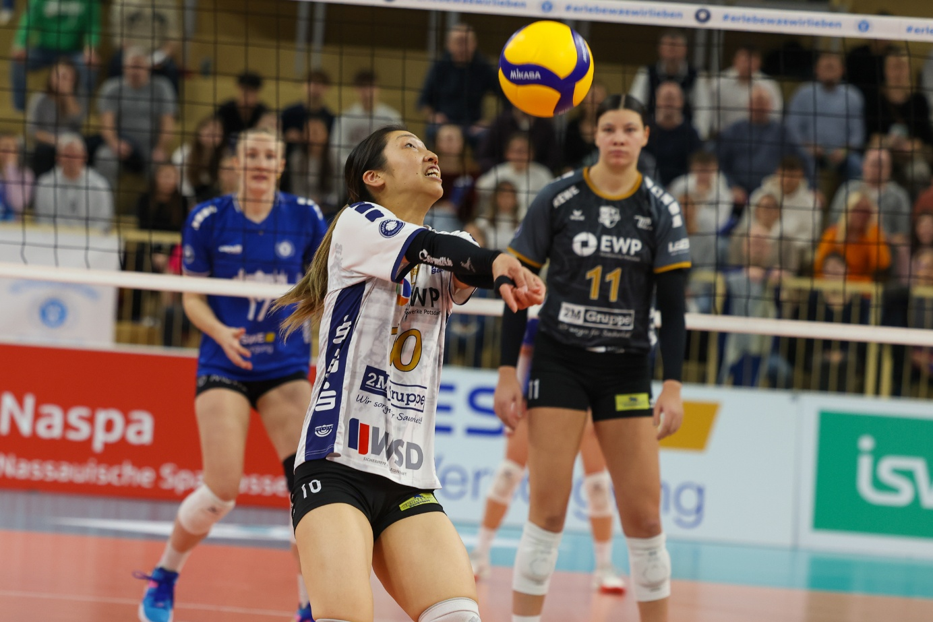 **Foto: Detlef Gottwald**

**Über den VC Wiesbaden**

Der 1. Volleyball-Club Wiesbaden e.V. wurde 1977 gegründet und ist spezialisiert auf Frauen- und Mädchenvolleyball. Die professionelle Damen-Mannschaft ist seit 2004 ohne Unterbrechung in der   
1. Volleyball-Bundesliga vertreten und spielt ihre Heimspiele in der Sporthalle am Platz der Deutschen Einheit, im Herzen der hessischen Landeshauptstadt. Die bislang größten sportlichen Erfolge des VC Wiesbaden sind der Einzug in das DVV-Pokalfinale in der Saison 2012/2013 und 2017/2018 sowie die Deutsche Vizemeisterschaft in der Saison 2009/2010. Auch die erfolgreiche Nachwuchsarbeit ist Teil des VCW. Aktuell bestehen über 30 Nachwuchs-Teams, die in den vergangenen Jahren zahlreiche Titel bei überregionalen Volleyball-Meisterschaften sowie im Beachvolleyball erkämpften. Als Auszeichnung dafür erhielt der VC Wiesbaden im Jahr 2016 das „Grüne Band“ des Deutschen Olympischen Sportbundes (DOSB). Der VC Wiesbaden ist Lizenzgeber der unabhängigen VC Wiesbaden Spielbetriebs GmbH, die die Erstliga-Mannschaft stellt. Der Verein ist zudem Mitglied der Volleyball Bundesliga ([www.volleyball-bundesliga.de](http://www.volleyball-bundesliga.de/)) sowie des Hessischen Volleyballverbands (www.hessen-volley.de). Das Erstliga-Team wird präsentiert von dem Platin-Lilienpartner ESWE Versorgung (www.eswe.com).

*Text- und Bildmaterial stehen honorarfrei zur Verfügung – beim Bild gilt Honorarfreiheit ausschließlich bei Nennung des Fotografen. Weitere Pressemitteilungen und Informationen unter: www.vc-wiesbaden.de*